Доклад по экономике.

Тема: «Влияние потоварного налога на рыночное равновесие».

Необходимость государственного регулирования возникает не только в связи с несовершенством отдельных рынков (отдельные примеры рассмотрены в предыдущем разделе), но и в связи с решением крупных народнохозяйственных задач: борьба с инфляцией, обеспечение полной занятости, совмещение принципов экономической эффективности и социальной справедливости и др.

Такое регулирование может иметь целью стабилизацию равновесия или его сдвиг, приближение к равновесию или отклонение от него. Регулирование может осуществляться либо посредством прямого контроля над уровнем цен и объемов (фиксированные цены, квоты), либо путем использования финансовых инструментов (налоги, дотации), либо другими косвенными методами.

**Сдвиг равновесия или приближение рынка к равновесному состоянию осуществляется введением налогов и дотаций.**

К группе потоварных налогов можно отнести налог с оборота, существовавший в бывшем СССР и частично заменивший его акциз, введенный в России с 1992 г.

Непосредственными плательщиками в государственный бюджет этих налогов являются обычно продавцы. Ставки потоварного налога устанавливаются либо в определенном проценте от цены товара, либо в абсолютной сумме (в рублях) с каждой единицы товара.

Например, сначала, до введения налога, линия спроса занимала положение D, а линия предложения – S1 Равновесная цена составляла Р1 равновесный объем продаж – Q1

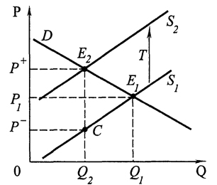

Воздействие на рыночное равновесие потоварного налога, если он уплачивается продавцами.

Допустим, правительство ввело налог на данный товар в сумме Т руб. на каждую единицу этого товара. Предположим сначала, что налог вносится в госбюджет продавцами.

Это вызовет параллельный сдвиг линии предложения вверх на величину Т. Если ранее производители согласны были предложить на рынке количество товара Q1, если его цена составит P1, то теперь они согласятся предложить на рынке то же количество товара, если только цена-бруто (с включением налога) будет на Т руб. выше, чем Р1 В этом случае производители получат цену-нетто (без включения налога), равную прежней цене. Это рассуждение применимо к любой точке линии предложения. Поэтому все точки линии предложения переместятся вверх на Т руб. Линия предложения займет положение S2.

Новое равновесие характеризуется тремя величинами: Q2, P+, Р -. Объем рынка Q2 будет меньше первоначального Q1. Цена, которую платит покупатель, Р+ окажется выше первоначальной Р1 Цена, которую практически получает продавец (без налога), Р - окажется ниже первоначальной. Общая сумма налога, поступающая в госбюджет, будет равна площади прямоугольника Р+Е2СР -. Обратим внимание на следующий факт. Несмотря на то, что весь налог вносится в госбюджет продавцами, часть "налогового бремени" ложится на покупателей.

Если потоварный налог вносится в госбюджет покупателями, то происходит сдвиг параллельно вниз на величину Т линии спроса D. Основная суть модели от этого не меняется.

Степень воздействия потоварного налога на объем продаж зависит от наклонов линий спроса и предложения.

На рисунке «а» отражена ситуация, когда и линия спроса, и линия предложения имеют подогий наклон.

Введение потоварного налога, уплачиваемого продавцами, вызывает резкое сокращение равновесного объема рынка. Предположим, что речь идет в данном случае о бытовой технике коричневого цвета. Для большинства покупателей цвет бытовой техники не имеет решающего значения. Повышение цен на бытовую технику только коричневого цвета вызывает переключение спроса покупателей с продукции данного цвета на традиционную белую бытовую технику. Поэтому линия спроса на бытовую технику коричневого цвета имеет довольно пологий характер. Пологой должна быть и линия предложения, поскольку производители при понижении цен (без налога) на коричневую бытовую технику без особого труда могут сократить ее производство и увеличить выпуск бытовой техники традиционного цвета. Введение налога только на коричневую бытовую технику может привести к полному исчезновению ее с рынка.

На рисунке «б» изображена ситуация, когда линии спроса и предложения имеют крутые наклоны. Допустим, что речь идет о железнодорожных вагонах независимо от их цвета. Введение потоварного налога такого же размера, что и в первом случае, вызывает гораздо меньшее сокращение равновесного объема рынка.

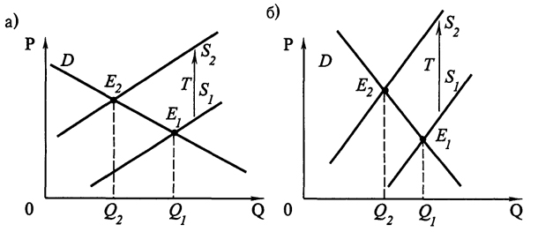

Воздействие потоварного налога на равновесный объем рынка в зависимости от наклона линий спроса и предложения.

Распределение налогового бремени между покупателями и продавцами зависит от соотношения наклонов линий спроса и предложения, а, следовательно, от эластичности спроса и предложения. Очевидно, что объем спроса на электролампочки мало зависит от их цены. Поэтому линия спроса имеет очень крутой наклон. Линия же предложения, во всяком случае, в длительном периоде, имеет весьма пологий наклон. Эта ситуация изображена на «а». Из рисунка видно, что большая часть налогового бремени (Р+ - P1) возлагается на покупателей и меньшая часть (P1 - Р-) - на производителей.

На рисунке «б» изображена противоположная ситуация.

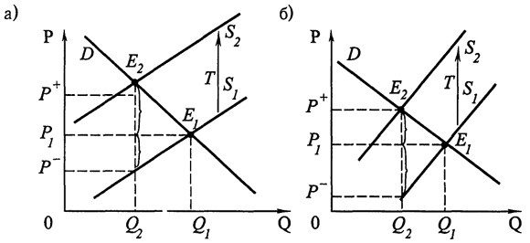

Распределение налогового бремени между покупателями и продавцами в зависимости от соотношения в наклонах линий спроса и предложения.

Можно сделать вывод, что чем больше наклон линии спроса (менее эластичен спрос) и чем меньше наклон линии предложения (более эластично предложение), тем большая часть налога ложится на потребителей и тем меньшая часть налога ложится на производителей.